

INFORME TÉCNICO DE FISCALIZACIÓN AMBIENTAL

Fiscalización Ambiental

“CES LONCOCHALGUA CÓDIGO CENTRO 102765”

DFZ-2019-670-X-RCA

MAYO 2019

 | Nombre | Firma
Aprobado | Ivonne Mansilla Gómez
Elaborado | José Moraga Emhardt

Contenido

1 RESUMEN 2
2 IDENTIFICACIÓN DE LA UNIDAD FISCALIZABLE 3
2.1 Antecedentes Generales 3
2.2 Ubicación y Layout 4
3 INSTRUMENTOS DE CARÁCTER AMBIENTAL FISCALIZADOS 6
4 ANTECEDENTES DE LA ACTIVIDAD DE FISCALIZACIÓN 9
4.1 Motivo de la Actividad de Fiscalización 9
4.2 Materia Específica Objeto de la Fiscalización Ambiental 9
4.3 Aspectos relativos a la ejecución de la Inspección Ambiental 9
4.3.1 Ejecución de la inspección 9
4.3.2 Esquema de recorrido 10
4.3.3 Detalle del Recorrido de la Inspección 10
5 HECHOS CONSTATADOS. 11
5.1 Manejo de mortalidades masivas 11
6 OTROS HECHOS 22
7 CONCLUSIONES 23
8 ANEXOS 24

RESUMEN

El presente documento da cuenta de los resultados de la actividad de fiscalización ambiental realizada por la Superintendencia del Medio Ambiente (SMA), junto al Servicio Nacional de Pesca y Acuicultura (SERNAPESCA) y la Dirección General del Territorio Marítimo y de Marina Mercante (DIRECTEMAR), a la unidad fiscalizable “CES Loncochalgua Código Centro 102765”, localizada en la costa este del Fiordo Comau, en el sector Loncochalgua, comuna de Hualaihué, Provincia de Palena, Región de Los Lagos.

La actividad de fiscalización fue desarrollada durante el día 29 de abril de 2019 (Ver anexo 1) con motivo de información que hiciera llegar Salmones Camanchaca S.A. a la SMA, en el marco de la Res. Exenta SMA N° 885/2016 mediante la plataforma electrónica dispuesta para este tipo de situaciones, con el siguiente tenor:

“En centro Loncochalgua (102765), ubicado en la ACS 17A, se detectó ayer 24/04/2019 en el transcurso de la tarde un alza de mortalidad de peces producto de la presencia de microalga Cochlodinium spp., según lo cual se comenzó con la extracción de 6.537 peces y que se estima será de unos 25.000 peces en total. El stock al día de ayer 24/04/2019 del centro es de 746.874 peces de un peso de 2.627 gramos”

La unidad fiscalizable consiste en un centro de engorda de salmónidos con una producción máxima de 5.015 ton/año con un peso promedio de 4,0 kg, cuenta sólo con instalaciones productivas en el mar, tales como: 18 balsas jaulas, pontón habitable con bodega para el almacenamiento de insumos y alimento además de una plataforma de ensilaje de mortalidad.

Su emplazamiento está dado por las coordenadas geográficas de acuerdo a la Carta DPC-306 (datum WGS-84).

Vértice | Latitud S | Latitud W
A | 42°22’15.68’’ | 72°26’02.16’’
B | 42°22’15.52’’ | 72°25’53.42’’
C | 42°22’28.47’’ | 72°25’52.98’’
D | 42°22’28.64’’ | 72°26’01.72’’

La materia relevante objeto de la fiscalización incluyó: Manejo de mortalidades masivas

Como resultado de la actividad de fiscalización efectuada, a la unidad fiscalizable CES Loncochalgua Código Centro 102765, se puede concluir que se verifica la conformidad a la materia relevante objeto de la fiscalización del centro de engorda de salmones.

IDENTIFICACIÓN DE LA UNIDAD FISCALIZABLE

Antecedentes Generales
Identificación de la Unidad Fiscalizable:  CES Loncochalgua Código Centro 102765 | Estado operacional de la Unidad Fiscalizable:  Operación
Región: Los Lagos | Ubicación específica de la unidad fiscalizable:  Sector Loncochalgua, en la costa Este del Fiordo Comau o Leptepu
Provincia: Palena
Comuna: Hualaihué
Titular(es) de la unidad fiscalizable:  Salmones Camanchaca S.A. | RUT o RUN:  76.065.596-1
Domicilio titular(es):  Avenida Diego Portales 2000, Piso 13, Puerto Montt | Correo electrónico: -----
 | Teléfono: + 56 65 2327200
Identificación representante(s) legal(es):  Manuel Francisco Arriagada Ossa | RUT o RUN:  12.149.818-9
Domicilio representante(s) legal(es):  - Av. El Golf 99, piso 10, Las Condes, Santiago | Correo electrónico: -----
 | Teléfono: +56 (2) 23635700

Ubicación y Layout
Figura 1. Mapa de ubicación local (Fuente: www.sma.gob.cl)
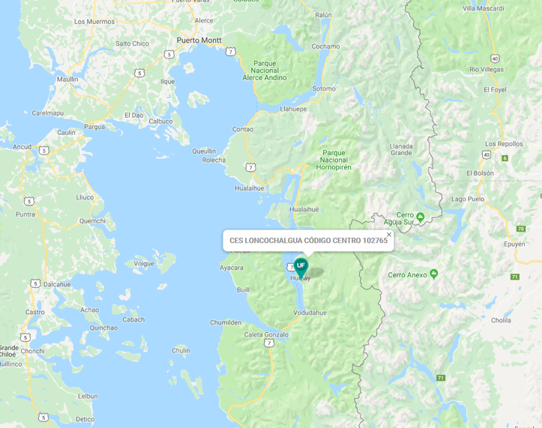
Coordenadas UTM de referencia: DATUM WGS 84 | Huso: 18G | UTM N: 5.305.838 | UTM E: 711.283
Ruta de acceso: Desde la ciudad de Puerto Montt el acceso es vía marítima, el centro de engorda de salmones está ubicado a una distancia aproximada de 60 millas náuticas a ésta; con un tiempo de navegación aproximado de 4 horas.

Figura 2. Layout del proyecto (Fuente: Adenda Nº 2 DIA "Aumento de Producción Centro de Engorda de Salmones Loncochalgua-Comau, Región de Los Lagos Nº PERT 20710326).
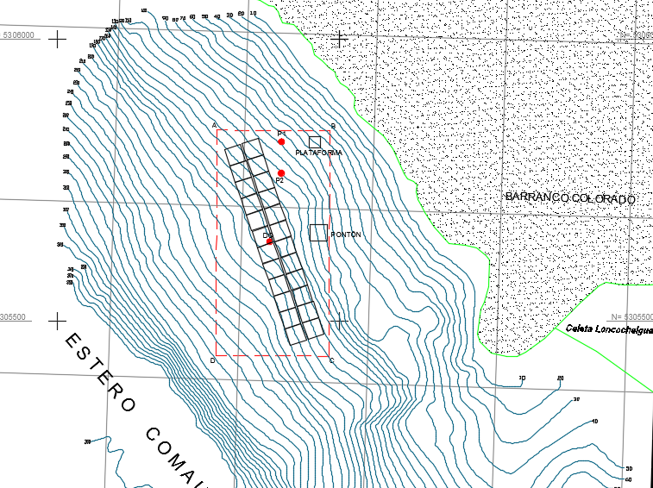

INSTRUMENTOS DE CARÁCTER AMBIENTAL FISCALIZADOS

Identificación de Instrumentos de Carácter Ambiental fiscalizados.

N° | Tipo de instrumento | N°/ Descripción | Fecha | Comisión/Institución | Título | Comentarios
1 | RCA | 448 | 03.10.2011 | Comisión de Evaluación Ambiental Región de Los Lagos | DIA “Manejo de Mortalidad Usando Sistema de Ensilaje Centro Loncochalgua Código 102765” | * Res. Exenta N° 134 SEA Región de Los Lagos del 18 de marzo de 2013 indica cambio de titularidad de Fiordo Blanco S.A. a Salmones Camanchaca S.A. (Ver anexo 2).  * Ord. N° 310 SEA Región de Los Lagos del 05 de marzo de 2013 indica que no hacer uso de doble bolsa plástica al interior de los tachos utilizados para transportar los peces muertos al sistema de ensilaje, no constituye una modificación de consideración del proyecto que deba ser sometida de forma previa al procedimiento de evaluación ambiental (Ver anexo 2).  * Res. Exenta N° 169 SEA Región de Los Lagos del 28 de febrero de 2012 que indica cambio de representantes legales del proyecto (Ver anexo 2).
2 | RCA | 309 | 30.05.2008 | Comisión Regional del Medio Ambiente Región de Los Lagos | DIA “Aumento de producción Centro de Engorda de Salmones Loncochalgua-Comau, Región de Los Lagos N° PERT 207103267” | * Res. Exenta N° 104 SEA Región de Los Lagos del 15 de marzo de 2018 indica que modificar el número de estructuras de cultivo de 24 balsas jaula cuadradas de 30 m de lado y 15 m de alto a 18 balsas jaula de 40 m de lado por 15 m de alto, probablemente a partir de 01 de julio de 2020, no constituye una modificación de consideración del proyecto que deba ser sometida de forma previa al procedimiento de evaluación ambiental (Ver anexo 2).  * Res. Exenta N° 158 SEA Región de Los Lagos del 14 de marzo de 2014 indica que reemplazar el uso de pediluvios con solución desinfectante por un sistema de aspersión de desinfectante, no constituye una modificación de consideración del proyecto que deba ser sometida de forma previa al procedimiento de evaluación ambiental (Ver anexo 2).  * Res. Exenta N° 134 SEA Región de Los Lagos del 18 de marzo de 2013 indica cambio de titularidad de Fiordo Blanco S.A. a Salmones Camanchaca S.A. (Ver anexo 2).  * Res. Exenta N° 169 SEA Región de Los Lagos del 28 de febrero de 2012 que indica cambio de representantes legales del proyecto (Ver anexo 2).
3 | RCA | 1265 | 2002 | Comisión Regional del Medio Ambiente Región de Los Lagos | DIA “Centro de Cultivo de Salmones Lloncochaigue N° Pert 98103155” | * Res. Exenta N° 134 SEA Región de Los Lagos del 18 de marzo de 2013 indica cambio de titularidad de Fiordo Blanco S.A. a Salmones Camanchaca S.A. (Ver anexo 2).  * Res. Exenta N° 169 SEA Región de Los Lagos del 28 de febrero de 2012 que indica cambio de representantes legales del proyecto (Ver anexo 2).

ANTECEDENTES DE LA ACTIVIDAD DE FISCALIZACIÓN

Motivo de la Actividad de Fiscalización

Motivo |  | Descripción
 | Programada
X | No programada |  | Denuncia
X | No programada |  | Autodenuncia
X | No programada | X | De Oficio
X | No programada |  | Otro
X | No programada | Detalles:  Se toma conocimiento de oficio por parte de esta Superintendencia a raíz de información que hiciera llegar Salmones Camanchaca S.A con fecha 25 de abril de 2019 dando cuenta de que en el Centro Loncochalgua (102765), ubicado en la ACS 17A, durante el 24 de abril se detectó en el transcurso de la tarde un alza de mortalidad de peces producto de la presencia de microalga Cochlodinium spp., según lo cual se comenzó con la extracción de 6.537 peces y que se estima será de unos 25.000 peces en total. El stock al día de ayer 24/04/2019 del centro es de 746.874 peces de un peso de 2.627 gramos (Ver anexo 3)

Materia Específica Objeto de la Fiscalización Ambiental

- Manejo de mortalidades masivas

Aspectos relativos a la ejecución de la Inspección Ambiental

Ejecución de la inspección

Existió oposición al ingreso: NO | Existió auxilio de fuerza pública: NO
Existió colaboración por parte de los fiscalizados: SI | Existió trato respetuoso y deferente: SI
Observaciones: -----

Esquema de recorrido

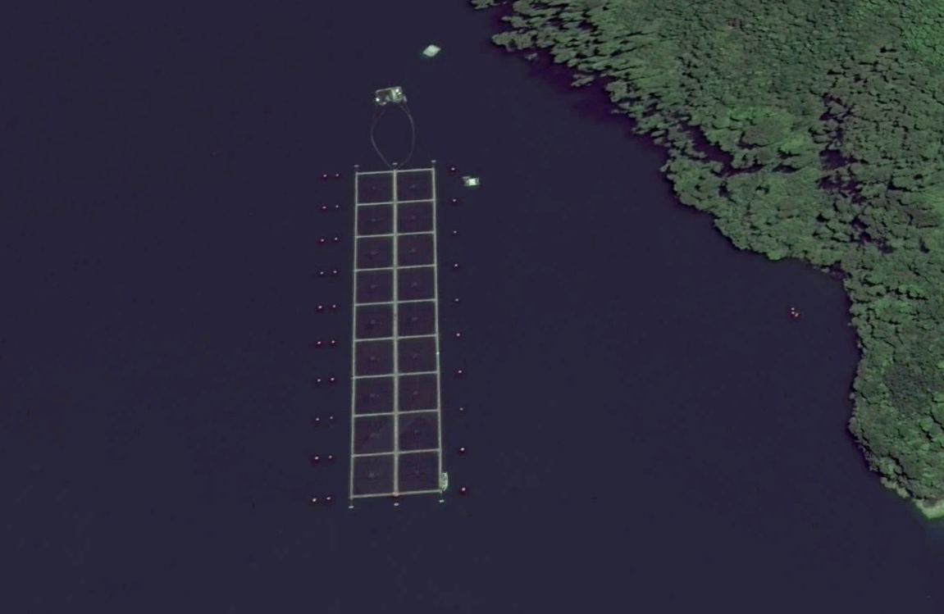
ESTACIÓN 2
ESTACIÓN 1
(*) Imagen Google Earth Pro del 06 de enero de 2015

Detalle del Recorrido de la Inspección

Primer día de inspección (29/04/2019)

N° de estación | Nombre/Descripción de estación
1 | Módulo de cultivo
2 | Plataforma de ensilaje

HECHOS CONSTATADOS.

Manejo de mortalidades masivas

Número de hecho constatado: 1 | Estación N°: 1-2
Documentación Revisada:
Exigencia (s):
- Extracto Considerando 3 RCA N° 448/2011
En caso de producirse mortalidades masivas se seguirán los pasos considerados en el D.S. 320/01 y lo indicado en el Plan de contingencias ante mortalidades masivas descrito en Manual de Manejo de Mortalidades (Anexo 2)

- Extracto Anexo 2 DIA “Manejo de Mortalidad Usando Sistema de Ensilaje Centro Loncochalgua Código 102765”
Descripción de la actividad
Para un mejor entendimiento del presente plan se considera mortalidad masiva a mortalidades generadas en cantidades muy superiores a las normales debido a un cuadro patológico, bajas de oxígeno o floración de algas nocivas. Una cantidad de mortalidad tal que no es posible de manejar con la cantidad de contenedores y la frecuencia de retiros que normalmente se dispone.

En caso de presentarse mortalidades masivas en el centro de cultivo se deberá seguir el siguiente protocolo:
- El jefe/asistente de centro realizará un diagnóstico de la causa o posibles causas de las mortalidades generadas en el centro de cultivo. Para lo cual verificara el estado de los parámetros abióticos del centro como también los informes periódicos de fitoplancton

- El jefe/asistente de centro informará la magnitud del hecho al jefe de área considerando:
- Las causas que pudieron originar el evento
- Daños ocasionados
- Condición de tiempo atmosférico
- Condiciones parámetros abióticos
- Recursos disponibles

- El jefe de área dará aviso a Sernapesca y Autoridad Marítima dentro de un plazo de 24 horas de detectado el hecho

- Se debe informar al veterinario del área afectada para que ingrese de inmediato al centro, de modo de poder resolver cualquier duda acerca del estado sanitario de los peces

- Deberá solicitar inmediatamente el apoyo de la planta reductora contratada para la disposición final de la mortalidad. Se les deberá solicitar un embarcación o camión especialmente destinada para la emergencia

- En centros de cultivo ubicados en mar, la extracción se podrá hacer a través de buceo, para lo cual se deberá contar con un numeroso contingente de buzos y asistentes de buzo o bien solicitar a la planta reductora un barco especial para el evento y con sistema de succión de mortalidad con aire comprimido, sistema Air-lift. La mortalidad será almacenada en bins o a granel en la o las bodegas. En centros de cultivo ubicados en tierra se debe solicitar que planta reductora disponga de bins para ser retirados en frecuencia que imponga la emergencia. La mortalidad deberá ser desnaturalizada con ácido acético u otro producto autorizado que cumpla con la regulación

- La embarcación, al igual que el camión, una vez completada la carga deberá zarpar inmediatamente, para retornar lo más rápido posible en caso de ser necesario, o solicitar de inmediato una segunda embarcación

- El jefe/asistente de centro deberá elaborar un informe, el cual deberá ser entregado en un plazo no superior a 15 días, incluyendo los siguientes datos:
- Localidad exacta del evento, señalando la identificación del centro de cultivo
- Especie y razas involucradas
- Número estimado de individuos y su peso aproximado
- Circunstancias en que ocurrió el hecho
- Estado sanitario de los peces
- Período del último tratamiento terapéutico, señalando el compuesto utilizado si corresponde
- Estado de aplicación del plan de contingencia
- Registro fotográfico de las artes de cultivos afectadas

- El informe realizado será remitido a la jefatura de área, jefe de operaciones, jefe de concesiones, jefe de planificación y gestión ambiental. Cada involucrado deberá llevar a cabo el trámite administrativo, si correspondiese, e informará de la gestión a su gerencia y al jefe de centro

- Gestión Ambiental deberá informar el evento a través del formulario INFA cuando esta deba entregarse

- Gerencia deberá remitir informe a la Dirección Regional del Servicio y a la Autoridad Marítima en el plazo de 15 días hábiles de detectado el hecho

En todo se deberá cumplir con las indicaciones estipuladas en el procedimiento de manejo de mortalidades en centros de cultivo

- Extracto Considerando 3 RCA N° 309/2008
Medidas de contingencias
El titular se compromete a dar cumplimiento a lo contemplado en el D.S (E) N° 320/01, Reglamento Ambiental para la Acuicultura, por lo que el centro de cultivo contará con un acabado plan de contingencia, ente escapes de peces, pérdidas masivas de alimento (normal y medicado), mortalidades masivas, control de sustancias y derrame de hidrocarburos, los cuales se describen resumidamente en la DIA.

- Extracto Considerando 9.2.3 RCA N° 1265/2002
Escapes y mortalidades masivas del centro
El titular implementará medidas en el manejo sanitario y prevención de mortalidades por microalgas.

Hecho (s):
- En compañía de funcionaros de SERNAPESCA se recorrió el módulo de cultivo, en el cual no se observó mortalidad en superficie en ninguna de las 18 jaulas, se observó que los sistemas de temperatura, oxígeno y salinidad se encuentran operativos reportando datos hacia la sala de control

- Se efectúo posteriormente en la plataforma de ensilaje la disección de ejemplares correspondientes a la mortalidad del día de hoy, 22 ejemplares, se revisaron los bins de las jaulas 118-114 y 116, en la necropsia efectuada se observaron lesiones branquiales atribuibles al evento de Bloom, y que probablemente son los ejemplares rezagados del citado evento

- El Sr. Bruno López, asistente de centro, informa que al día de hoy el centro de cultivo tiene 18 jaulas con una biomasa de 1.951,469 ton con una cantidad de 729.811 ejemplares con un peso promedio de 2,67 kg todos de la especie Salmo salar, que fue sembrado en octubre 2018 con una fecha estimada de cosecha para los meses de octubre – diciembre 2019

- Respecto del evento el Sr. López señaló que el aumento de mortalidad se registró el día 24 de abril de 2019, durante los días 25 y 26 de abril se hizo el manejo y extracción de la mortalidad, normalizando la situación desde el día 27 de abril en adelante, la causa sería Bloom algal de la especie Cloclodinium detectada mediante los muestreos diarios, también informa que mensualmente se envían 4 muestras a Plancton Andino

- Durante el actual ciclo se detectó la presencia de Leptocilendrus (diatomea)

- Al día de hoy en el agua se detectó Lepidodidium

- El día 24 de abril las jaulas afectadas fueron 3-5-12-13-14 más expuestas al centro del Fiordo Comau

- Se tomaron registros de la plataforma interna de mortalidad diaria del mes de abril

- Se constató mediante registro visual y fotográfico el control en línea de los parámetros oxígeno, temperatura, saturación de oxígeno y salinidad de 3 sensores desde profundidades a 5. 10 y 15 mts

- A partir de las 00:00 hasta las 11:59, se tomaron los siguientes registros:
- Oxígeno 7,4 – 9
- Oxígeno (%) 76 – 93
- Temperatura 12,6°C
- Salinidad 14 PSU

- El centro cuenta con un sensor para medir oxígeno disuelto en cada jaula, específicamente se revisó la jaula 13 el día 25 de abril donde se observó que el oxígeno estuvo entre 4 – 5 mg/lt

- En cuanto al ensilaje, se cuenta con un sistema con capacidad de 20 m³, se utiliza ácido fórmico, el día del evento se ensilaron 3000 unidades de peces, y se llevaron peces muertos a ensilaje de forma directa a Planta Los Glaciares vía el wellboat Ana Cristina
- Para el retiro de ensilaje hay guía de despacho n° 256070 con 5861 unidades del 26 de abril y guía de despacho n° 256069 de barcaza Don Eduardo con 7482 unidades

- Del examen de información efectuado al registro diario de mortalidad (Ver anexo 4) se puede constatar, tal como se aprecia en el gráfico 1, que el centro de engorda de salmones experimentó un alza de mortalidad a contar del día 24 de abril, y que se mantuvo durante el día 25 de abril, pero que declino a valores normales de mortalidad a contar del 26 de abril de 2019

Gráfico 1. Mortalidad diaria CES Loncochalgua

- En consecuencia, de la actividad de inspección ambiental más los antecedentes del examen de información, se puede establecer lo siguiente:
- Que el centro de engorda de salmones experimentó un alza de mortalidad a partir del día 24 de abril reportando oportunamente esta situación a las autoridades competentes
- Que se implementó a la brevedad el plan de contingencia contemplado para este tipo de situaciones
- Que la ejecución del plan de contingencia implicó tratar la mortalidad en el sistema de ensilaje dispuesto para estos efectos en el centro de engorda o su retiro directo mediante sistema lift-up a través de wellboat
- Que la mortalidad fue trasladada a Planta Los Glaciares, planta reductora, ubicada en el sector de Panitao Alto, comuna de Puerto Montt

Registros
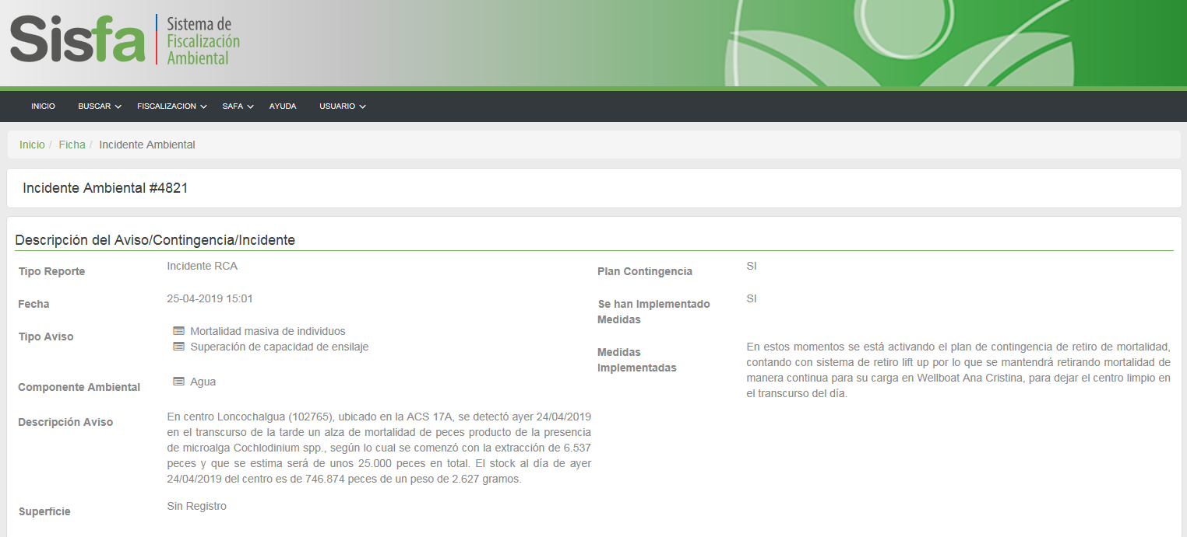
Imagen 1. | Fecha: -----
Descripción del medio de prueba: Reporte de incidencia ambiental # 4821 del CES Loncochalgua Código Centro 102765.

Registros
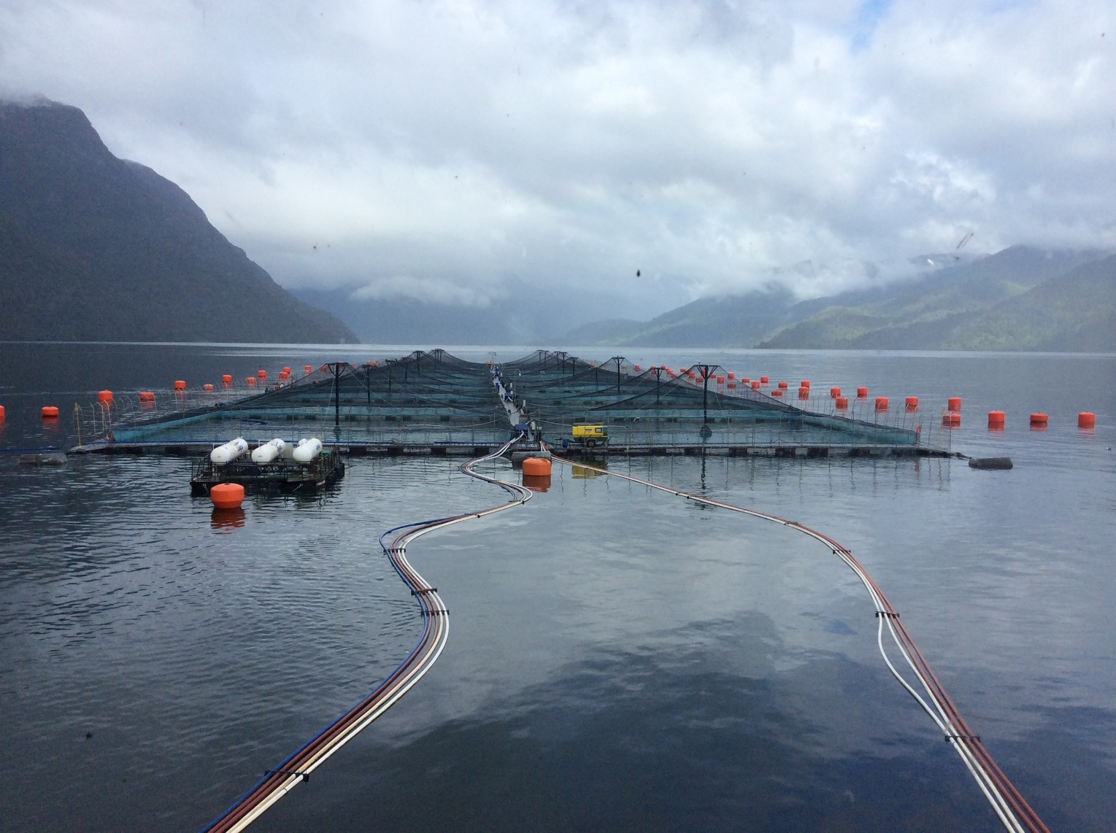

Fotografía 2. | Fecha: 29/04/2019
Descripción del medio de prueba: Vista del módulo de cultivo de la unidad fiscalizable CES Loncochalgua Código Centro 102765.

Registros
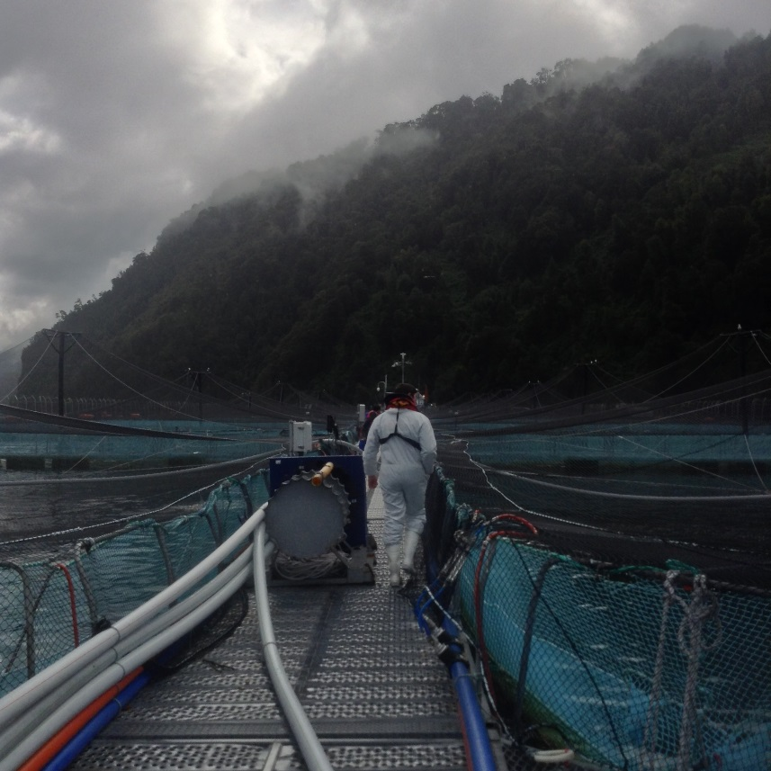 |  | 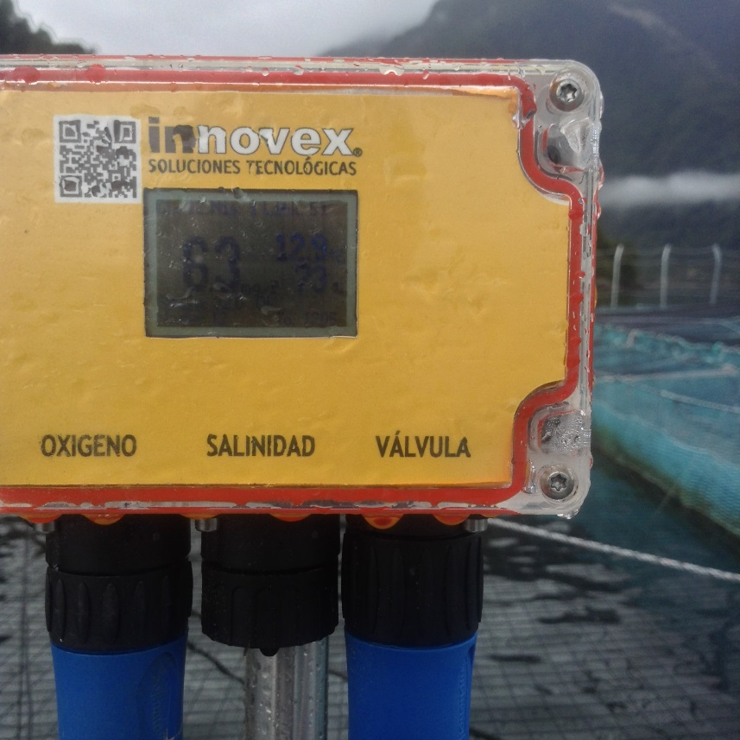
Fotografía 3. | Fecha: 29/04/2019 | Fotografía 4. | Fecha: 29/04/2019
Descripción del medio de prueba: Se observa parte de recorrido efectuado en el módulo de cultivo durante el cual no se constató la presencia de mortalidad en las balsas-jaulas. |  | Descripción del medio de prueba: Se observa equipo operativo para medición de parámetros abióticos.
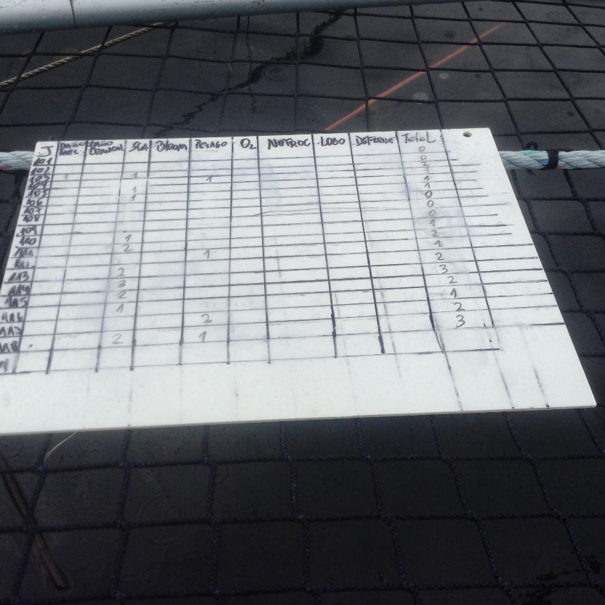 |  | 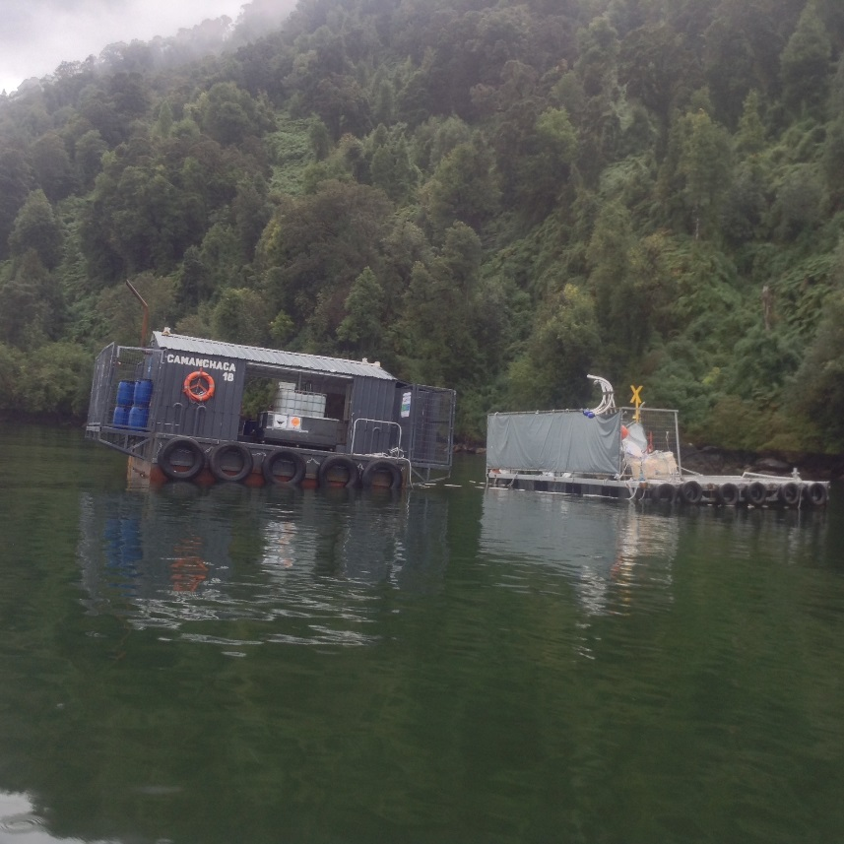
Fotografía 5. | Fecha: 29/04/2019 | Fotografía 6. | Fecha: 29/04/2019
Descripción del medio de prueba: Planilla de mortalidad diaria en este caso del día 29 de abril de 2019. |  | Descripción del medio de prueba: Vista de plataforma de ensilaje.

Registros
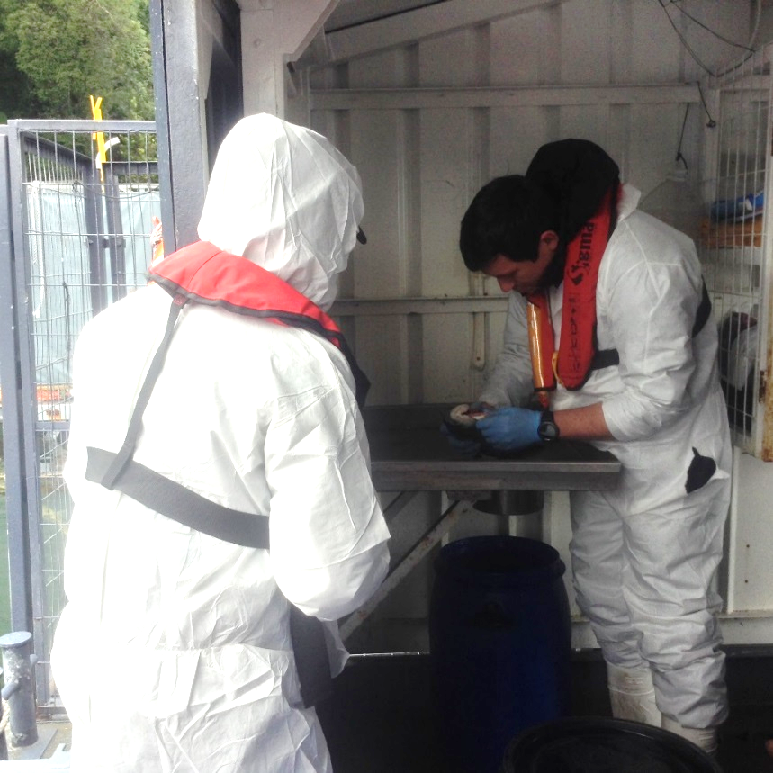 |  | 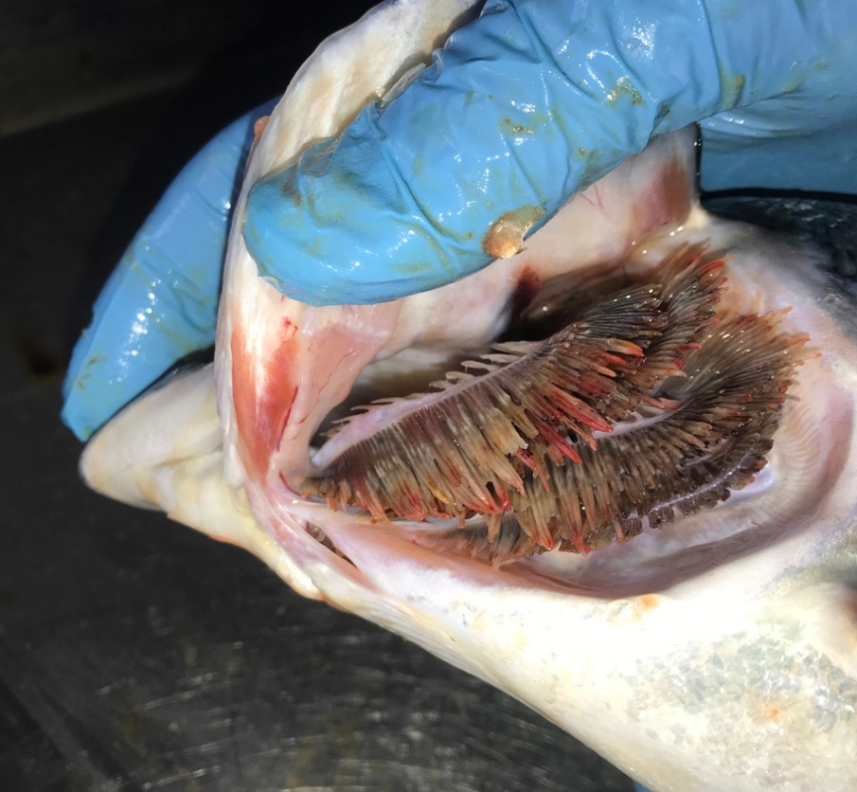
Fotografía 7. | Fecha: 29/04/2019 | Fotografía 8. | Fecha: 29/04/2019
Descripción del medio de prueba: Se observa proceso de necropsia a mortalidad del día 29 de abril de 2019. |  | Descripción del medio de prueba: Se observa daño branquial severo por efecto de bloom algal en ejemplar de Salmo salar.
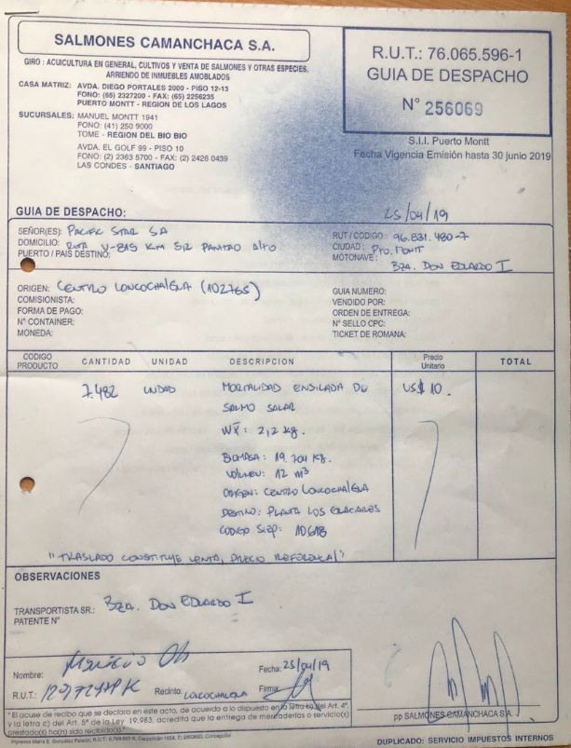 |  | 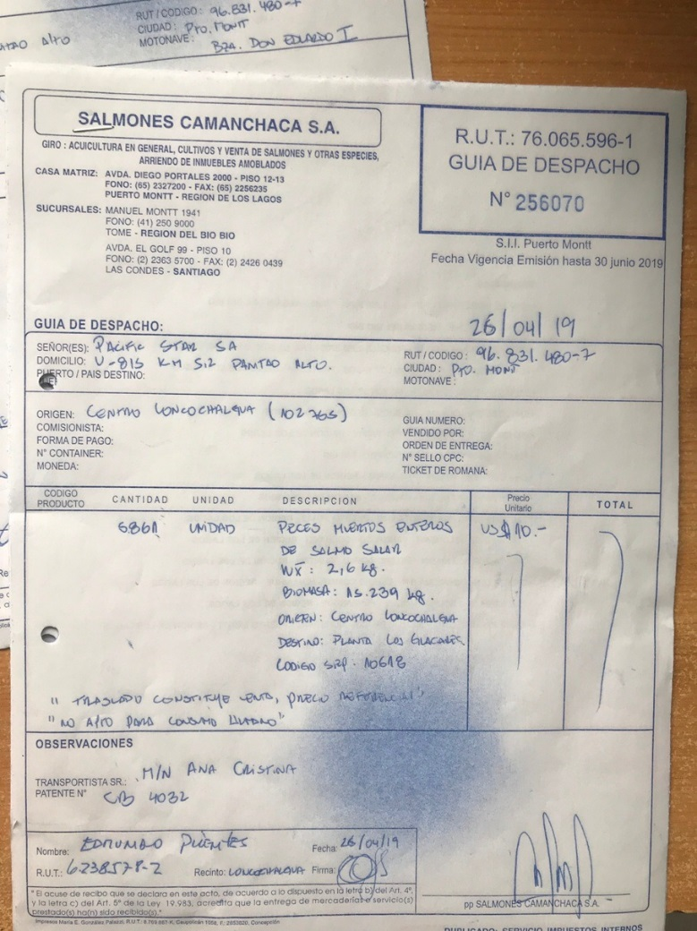
Fotografía 9. | Fecha: 29/04/2019 | Fotografía 10. | Fecha: 29/04/2019
Descripción del medio de prueba: Guía de despacho n° 256069 del 25 de abril de 2019 que da cuenta del traslado de 7482 unidades de peces enteros muertos de Salmo salar mediante la barcaza Don Eduardo I desde el centro Loncochlagua a Planta Los Glaciares, ubicada en el km. 5.2 de la ruta V-15 en el sector de Panitao Alto. |  | Descripción del medio de prueba: Guía de despacho n° 256070 del 26 de abril de 2019 que da cuenta del traslado de 5861 unidades de peces enteros muertos de Salmo salar mediante la M/N Ana Cristina desde el centro Loncochlagua a Planta Los Glaciares, ubicada en el km. 5.2 de la ruta V-15 en el sector de Panitao Alto.

Registros
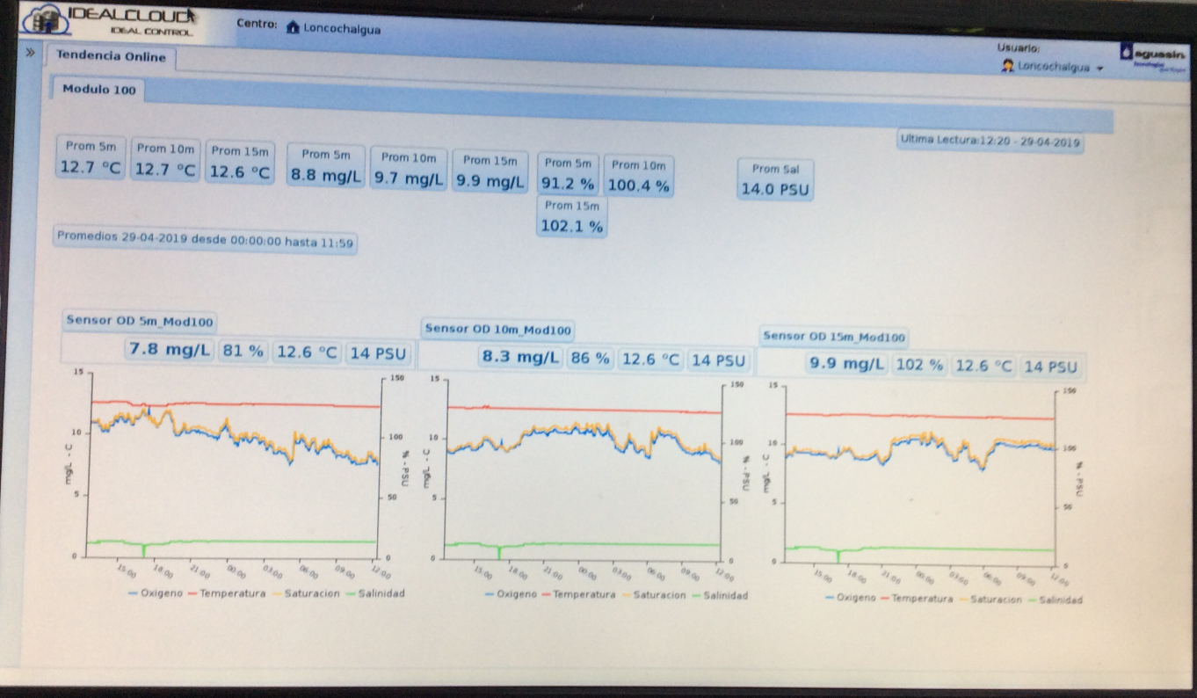

Fotografía 11. | Fecha: 29-04-2019
Descripción del medio de prueba: Se observa sistema de control en línea de parámetros tales como oxígeno, temperatura y salinidad a distintas profundidades.

OTROS HECHOS

Otros Hechos N°1.
Descripción:
No hay.

CONCLUSIONES

La actividad de fiscalización ambiental efectuada consideró la verificación del manejo de las mortalidades masivas efectuada por Salmones Camanchaca S.A como resultado del Bloom algal ocurrido en la unidad fiscalizable “CES Loncochalgua Código Centro 102765”, a partir de los hechos constatados se puede concluir lo siguiente:
- Que se reportó oportunamente a las autoridades competentes el alza de mortalidad ocurrida en el centro de engorda
- Que se implementó el plan de contingencia contemplado para este tipo de situaciones
- Que una parte de la mortalidad fue tratada en el sistema de ensilaje del centro de engorda y otra se retiró directamente mediante wellboat a través de sistema lift-up
- Que la mortalidad fue trasladada a planta reductora especificamente Planta Los Glaciares, ubicada en el sector de Panitao Alto, comuna de Puerto Montt

ANEXOS

N° Anexo | Nombre Anexo
1 | Acta de inspección ambiental
2 | Res. Exenta N° 104 SEA Región de Los Lagos del 15 de marzo de 2018  Res. Exenta N° 158 SEA Región de Los Lagos del 14 de marzo de 2014  Res. Exenta N° 134 SEA Región de Los Lagos del 18 de marzo de 2013  Ord. N° 310 SEA Región de Los Lagos del 05 de marzo de 2013  Res. Exenta N° 169 SEA Región de Los Lagos del 28 de febrero de 2012
3 | Reporte de incidencia ambiental # 4821 del CES Loncochalgua Código Centro 102765.
4 | Registro de mortalidad desde 01 al 28 de abril de 2019

